KLASA II 6-letnia
22.05.2020.
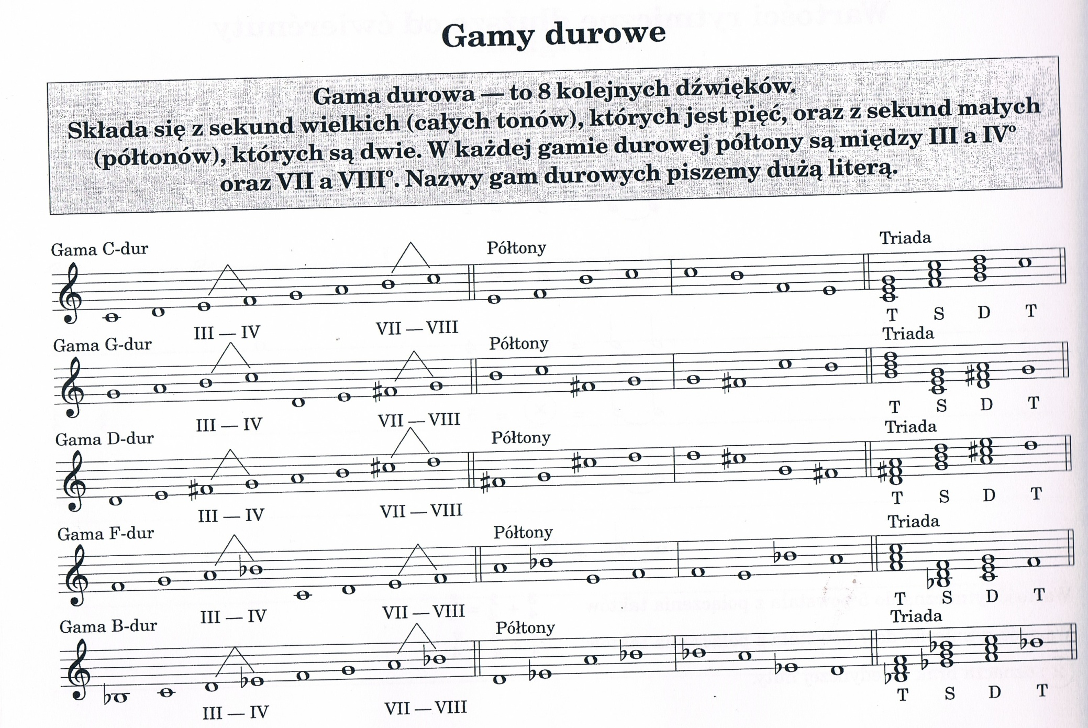
- Proszę przypomnieć sobie powyższe gamy nauczyć się ich śpiewać, a następnie wysłać mi nagranie.
- Małe przypomnienie o triadzie i tetrachordach poniżej.
